Пояснювальна записка до проєкту рішення
«Про затвердження звіту про виконання бюджету Броварської міської територіальної громади за 2022 рік»

Пояснювальна записка підготовлена відповідно до статті 20 Регламенту Броварської міської ради Броварського району Київської області VIII скликання

- Обґрунтування необхідності прийняття рішення

Звітування перед громадою про хід виконання бюджету Броварської міської територіальної громади за 2022 рік.

- Мета і шляхи її досягнення

Розгляд звіту про виконання бюджету Броварської міської територіальної громади за 2022 рік, підготовка детальної пояснювальної записки.

- Правові аспекти

Розроблено відповідно до Бюджетного кодексу України, Закону України «Про місцеве самоврядування в Україні».

- Фінансово економічне обґрунтування

Податкові надходження, неподаткові надходження, доходи від операцій з капіталом, цільові фонди, офіційні трансферти.

- Прогноз результатів

Аналіз формування та використання фінансових ресурсів бюджету Броварської міської територіальної громади за 2022 рік.
Відкритість та прозорість перед громадою.

- Суб’єкт подання проекту рішення

Фінансове управління Броварської міської ради Броварського району Київської області, начальник Наталія ПОСТЕРНАК 6-06-67, заступник начальника – начальник бюджетного відділу Наталія КРІПАК 6-13-59.

ДОХОДИ

За 2022 рік обсяг доходної частини місцевого бюджету становить 1 675 009 146,0 грн., з них надходження до загального фонду – 1 588 519 342,0 грн. (в тому числі трансферти – 317 601 340,0 грн.), до спеціального фонду – 86 489 804,0 грн. (в тому числі трансферти – 3 125 239,0 грн. та власні надходження бюджетних установ – 35 245 250,0 грн.).

Структура доходів бюджету за 2022 ріку

ЗАГАЛЬНИЙ ФОНД

До загального фонду бюджету громади за 2022 рік без врахування трансфертів надійшло 1 270 918 002,0 грн. доходів при плані 1 333 048 000,0 грн., виконання планових показників становить 95,3 %, невиконання – 62 129 998,0 грн.
Невиконання по надходженнях до загального фонду пов’язано з військовою агресією російської федерації проти України.
Надходження до загального фонду бюджету громади в цілому зменшилися на 89 843 135,0 грн., або на 6,6 % в порівнянні з відповідним періодом минулого року.

Структура надходжень загального фонду бюджету за 2022 рік

Основними бюджетоутворюючими джерелами місцевого бюджету у 2022 році є:
податок на доходи фізичних осіб;
податок на майно;
єдиний податок;
акцизний податок.

Податок на доходи фізичних осіб

Найбільш вагомим податком загального фонду є податок на доходи фізичних осіб. За 2022 рік до бюджету надійшло податку на доходи фізичних осіб у сумі 801 618 091,0 грн., або 103,5 %, перевиконання становить 27 081 091,0 грн. відповідно до плану на 2022 рік (774 537 000,0 грн.).
Надходження по податку на доходи фізичних осіб до бюджету громади в цілому збільшились на 9 176 832,0 грн., або на 1,2 % в порівнянні з відповідним періодом минулого року.

Податок на майно

Надходження по податку на майно за 2022 рік становить 127 880 085,0 грн., або 86,3 %, невиконання – 20 250 915,0 грн. до планових показників (148 131 000,0 грн.).
В порівнянні з відповідним періодом минулого року надходження по податку на майно до бюджету громади в цілому зменшились на 42 006 101,0 грн., або на 24,7 %.
Податок на майно складається з:
1. плати за землю;
2. податку на нерухоме майно, відмінне від земельної ділянки;
3. транспортного податку.

Надходження плати за землю у розрізі платежів за 2022 рік
грн.
Назва податку | План  на 2022 рік | Фактичні надходження за 2022 рік | Відсоток виконання плану за 2022 рік
Земельний податок | 51 980 000,0 | 41 681 891,0 | 80,2
Орендна плата за земельну ділянку | 59 912 000,0 | 49 782 393,0 | 83,1
ВСЬОГО | 111 892 000,0 | 91 464 284,0 | 81,7
Надходження по платі за землю до бюджету громади зменшились на 35 279 939,0 грн., або на 27,8 % в порівнянні з відповідним періодом минулого року.
Зменшення надходжень пов’язано з несплатою земельного податку та орендної плати за землю фізичними та юридичними особами в зв’язку з прийняттям Закону України «Про внесення змін до Податкового кодексу України та інших законодавчих актів України щодо вдосконалення законодавства на період дії воєнного стану» в частині звільнення від плати за землю (земельного податку та орендної плати за земельні ділянки державної та комунальної власності) на територіях, на яких ведуться (велися) бойові дії, або на територіях, тимчасово окупованих збройними формуваннями Російської Федерації.
Ключовою умовою, за якою у платників податків у період дії воєнного стану в Україні виникає право їх не нараховувати та не сплачувати, є визначений Кабінетом Міністрів України перелік територій, який було прийнято тільки в грудні 2022 року постановою КМУ №1364.

Надходження податку на нерухоме майно, відмінне від земельної ділянки
за 2022 рік
грн.
Назва податку | План  на 2022 рік | Фактичні надходження за 2022 рік | Відсоток виконання плану за 2022 рік
Податок на нерухоме майно, відмінне від земельної ділянки, сплачений юридичними особами | 31 115 600,0 | 31 139 320,0 | 100,0
Податок на нерухоме майно, відмінне від земельної ділянки, сплачений фізичними особами | 4 090 400,0 | 4 541 454,0 | 111,0
ВСЬОГО | 35 206 000,0 | 35 680 774,0 | 101,3

Надходження по податку на нерухоме майно, відмінне від земельної ділянки до бюджету громади в цілому зменшились на 6 433 743,0 грн., або на 15,3 % в порівнянні з відповідним періодом минулого року.
По транспортному податку за 2022 рік надходження становлять 735 027,0 грн. при плані 1 033 000,0 грн., виконання планових показників склало 71,1 %, невиконання становить 297 973,0 грн.
Надходження по транспортному податку до бюджету громади в цілому зменшились на 292 419,0 грн., або на 28,5 % в порівнянні з відповідним періодом минулого року.
По єдиному податку за 2022 рік надходження становлять 238 061 081,0 грн. при плані 288 625 000,0 грн., або 82,5 %, невиконання – 50 563 919,0 грн. Надходження по єдиному податку до бюджету громади в цілому зменшились на 20 105 271,0 грн., або на 7,8 % в порівнянні з відповідним періодом минулого року.
Зменшення надходжень до місцевого бюджету зумовлено прийняттям Закону України №2120-ІХ «Про внесення змін до Податкового кодексу України та інших законодавчих актів України щодо дії норм на період дії воєнного стану».
Схвалені зміни передбачають:
1) встановлення особливостей оподаткування єдиним податком з 1 квітня 2022 року до припинення воєнного стану, а саме:
- можливість не сплачувати єдиний податок фізичними особами – підприємцями – платниками 1 та 2 груп на усій території країни з 1 квітня 2022 року до припинення воєнного стану;
- розширення кола платників, що можуть знаходитись спрощеній системі оподаткування - на 3 групі за рахунок юридичних осіб – суб’єктів господарювання будь-якої організаційно-правової форми;
- зменшення ставки єдиного податку для платників 3 групи до 2% від доходу.
До загального фонду бюджету громади надходить акцизний податок з реалізації суб’єктами господарювання роздрібної торгівлі підакцизних товарів та пальне. Надходження по акцизному податку з вироблених та ввезених на митну територію України підакцизних товарів (пального) за 2022 рік становлять 13 731 561,0 грн. при плані 38 585 000,0 грн., або 35,6 %, невиконання – 24 853 439,0 грн. Надходження до бюджету громади в цілому зменшилися на 46 642 352,0 грн., або на 77,3 % в порівнянні з відповідним періодом минулого року.
Зменшення надходжень від акцизного податку з виробленого в Україні пального та ввезеного на митну територію України пов’язано з введенням в дію Закону України «Про внесення змін до Податкового кодексу України та інших законодавчих актів України щодо вдосконалення законодавства на період дії воєнного стану», яким тимчасово, на період дії правового режиму воєнного, надзвичайного стану, операції з постачання на митній території України та ввезення на митну території України бензинів моторних, важких дистиляторів та скрапленого газу встановлено ставки акцизного податку у розмірі 0,00 євро за 1000 літрів.
21 вересня 2022 року Верховна Рада України ухвалила в цілому законопроєкт №7668-д, який передбачає часткове повернення акцизного податку на пальне в Україні, за винятком пального на потреби військових.
Надходження по акцизному податку з реалізації суб’єктами господарювання роздрібної торгівлі підакцизних товарів за 2022 рік становлять в сумі 64 189 821,0 грн., або 103,7 % до плану (61 900 000,0 грн.), перевиконання – 2 289 821,0 грн.
Надходження по акцизному податку до бюджету громади в цілому збільшились на 2 304 106,0 грн., або на 3,7 % в порівнянні з відповідним періодом минулого року.

Неподаткові надходження

Планові показники неподаткових платежів на 2022 рік становили 20 805 000,0 грн., фактичні надходження становлять 25 032 011,0 грн., або 120,3 %, перевиконання – 4 227 011,0 грн. Надходження до бюджету громади в цілому збільшились на 7 586 161,0 грн., або на 43,5 % в порівнянні з відповідним періодом минулого року.
Основна сума надходжень надійшла по коду «Інші надходження» -10 667 574,0 грн. ( повернення невикористаних коштів 2021 року).

СПЕЦІАЛЬНИЙ ФОНД

До спеціального фонду за 2022 рік (без врахування трансфертів та власних надходжень бюджетних установ) надійшло 48 119 314,0 грн. при плані 63 255 000,0 грн., або 76,1 %, невиконання становить 15 135 685,0 грн.
Крім того, власні надходження бюджетних установ за 2022 рік становлять 35 245 250,0 грн.

Структура надходжень спеціального фонду бюджету за 2022 рік

ВИДАТКИ

ЗАГАЛЬНИЙ ФОНД

Видаткова частина бюджету по загальному фонду Броварської міської територіальної громади за 2022 рік виконана на 88,3 %.
Касові видатки за звітний період становлять 1 356 701 502,0 грн., що на 4 523 091,0 грн. менше, ніж за аналогічний період минулого року.
Виконання видаткової частини загальному фонду бюджету за звітний період характеризується такими даними:

грн.
КОД | Галузь | Касові видатки за  2021 р. | Затверджено з урахуванням внесених змін на  2022 р. | Касові видатки за  2022 р. | % виконання | Відхилення касових видатків  2022  від  2021
0100 | Державне управління | 144 673 238 | 144 153 702 | 131 918 135 | 91,5 | -12 755 103
1000 | Освіта | 743 238 069 | 753 854 513 | 681 951 209 | 90,5 | -61 286 860
2000 | Охорона здоров’я | 97 520 856 | 128 153 016 | 126 514 047 | 98,7 | 28 993 191
3000 | Соціальний захист та соцзабезпечення | 52 694 984 | 55 733 290 | 54 060 281 | 97,0 | 1 365 297
4000 | Культура | 25 527 054 | 28 304 588 | 22 793 242 | 80,5 | -2 733 812
5000 | Фізкультура і спорт | 42 961 609 | 40 259 880 | 36 410 662 | 90,4 | -6 550 947
6000 | Житлово-комунальне господарство | 188 682 747 | 259 754 500 | 254 783 219 | 98,1 | 66 100 472
7000 | Економічна діяльність | 1 051 797 | 4 302 800 | 1 747 200 | 40,6 | 695 403
8000 | Інша діяльність | 8 443 739 | 37 329 320 | 31 646 721 | 84,8 | 23 202 982
9000 | Міжбюджетні трансферти | 56 430 500,00 | 84 840 625 | 14 876 786 | 17,5 | -41 553 714
 | Разом видатків загального фонду | 1 361 224 593 | 1 536 686 234 | 1 356 701 502 | 88,3 | -4 523 091

Видатки загального фонду бюджету
за функціональною структурою
грн.
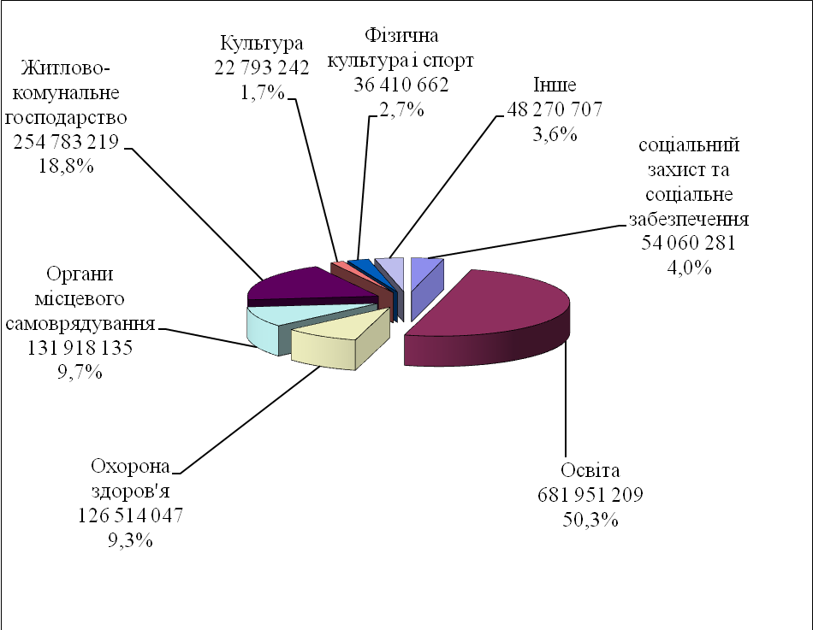
Найбільшу питому вагу за функціональною структурою становлять видатки на утримання установ та закладів освіти – 50,3 % загального обсягу видатків, житлово-комунальне господарство – 18,8 %, охорони здоров’я – 9,3 %, органів місцевого самоврядування – 9,7 %, на соціальний захист та соціальне забезпечення – 4,0 %, фізичну культуру і спорт – 2,7 %, культуру – 1,7 %, інші галузі – 3,6 %.

Обсяги фінансування видатків галузей
в порівнянні з аналогічним періодом минулого року

грн.
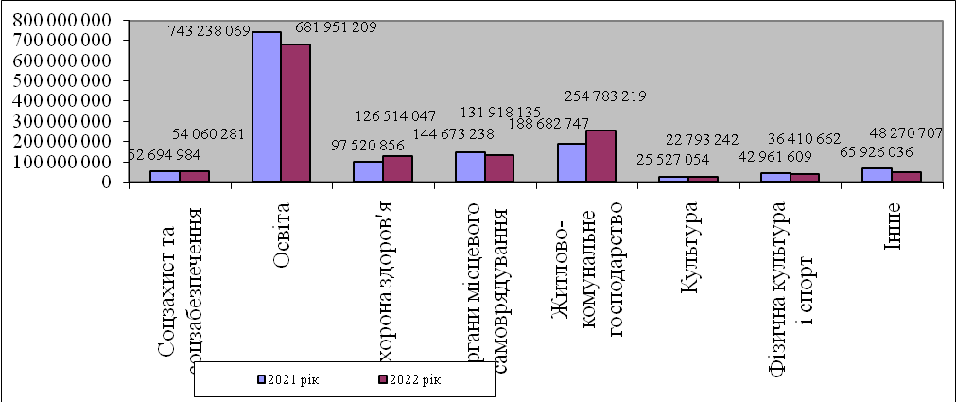

Видатки загального фонду бюджету
за економічною структурою
грн.

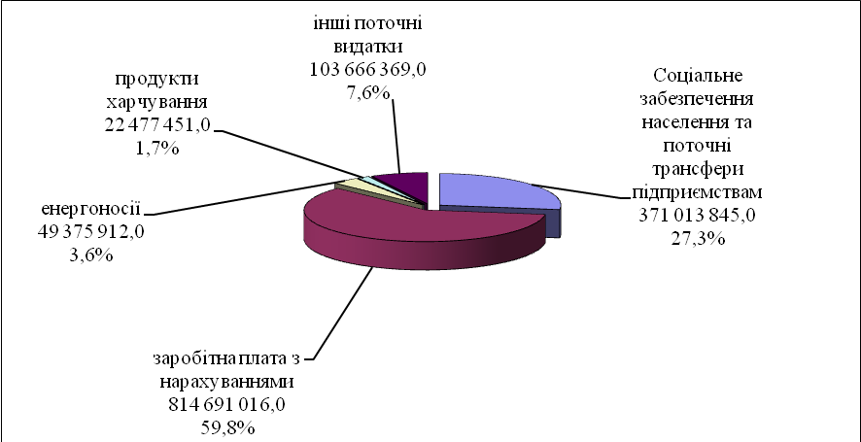

Найбільшу питому вагу за економічною структурою становлять видатки на заробітну плату з нарахуваннями – 59,8 %, на соціальне забезпечення населення та поточні трансферти підприємствам – 27,3 %, на енергоносії – 3,6 %, на продукти харчування – 1,7 %, інші поточні видатки – 7,6 %.

Обсяги фінансування видатків за економічною структурою
в порівнянні з аналогічним періодом минулого року

грн.
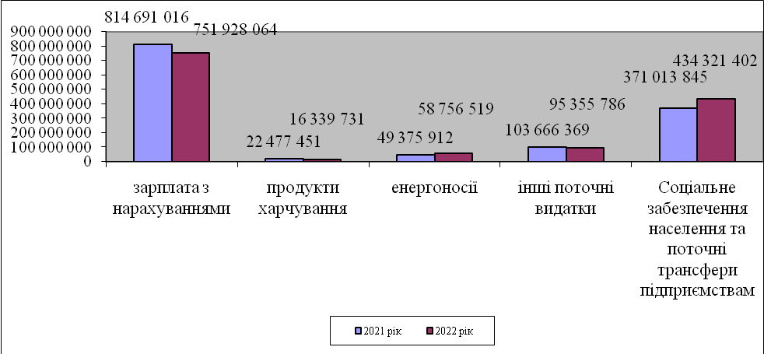

Обсяги фінансування видатків за економічною структурою
в порівнянні з аналогічним періодом минулого року
в розрізі галузей

основні показники видаткової частини бюджету в розрізі галузей | касові видатки 2021 рік | касові видатки 2022 рік | відхилення 2022 від 2021 в грн. | відхилення 2022 від 2021 у %
Зарплата з нарахуваннями, у тому числі: | 814 691 016 | 751 928 064 | -62 762 952 | -7,7
Державне управління | 127 464 668 | 113 135 525 | -14 329 143 | -11,2
Освіта | 610 637 473 | 568 638 197 | -41 999 276 | -6,9
Соціальний захист та соціальне забезпечення | 26 530 665 | 25 942 439 | -588 226 | -2,2
Культура і мистецтво | 19 508 564 | 18 076 615 | -1 431 949 | -7,3
Фізична культура і спорт | 30 549 646 | 26 135 288 | -4 414 358 | -14,4
Продукти харчування, у тому числі: | 22 477 451 | 16 339 731 | -6 137 720 | -27,3
Освіта | 22 292 938 | 16 092 219 | -6 200 719 | -27,8
Соціальний захист та соціальне забезпечення | 184 513 | 247 512 | 62 999 | 34,1
Енергоносії, у тому числі: | 49 375 912 | 58 756 519 | 9 380 607 | 19,0
Державне управління | 2 683 502 | 3 420 697 | 737 195 | 27,5
Освіта | 42 389 053 | 49 415 446 | 7 026 393 | 16,6
Соціальний захист та соціальне забезпечення | 887 432 | 1 486 647 | 599 215 | 67,5
Культура і мистецтво | 2 083 008 | 3 042 861 | 959 853 | 46,1
Фізична культура і спорт | 1 332 917 | 1 390 868 | 57 951 | 4,3
Соціальне забезпечення населення та поточні трансферти , у тому числі: | 371 013 845 | 434 321 401 | 63 307 556 | 17,1
Освіта | 3 996 126 | 4 583 591 | 587 465 | 14,7
Охорона здоров'я | 97 520 856 | 126 514 047 | 28 993 191 | 29,7
Соціальний захист та соціальне забезпечення | 16 362 991 | 19 416 348 | 3 053 357 | 18,7
Фізична культура і спорт | 8 148 214 | 5 838 500 | -2 309 714 | -28,3
Житлово-комунальне господарство | 188 151 344 | 254 249 957 | 66 098 613 | 35,1
Економічна діяльність | 28 239 | 990 344 | 962 105 | 3407,0
Інша діяльність | 375 575 | 7 851 828 | 7 476 253 | 1990,6
Субвенції з місцевого бюджету іншим бюджетам | 56 430 500 | 14 876 786 | -41 553 714 | -73,6
Інші поточні видатки, у тому числі: | 103 666 369 | 95 355 787 | -8 310 582 | -8,0
Державне управління | 14 525 067 | 15 361 913 | 836 846 | 5,8
Освіта | 63 922 479 | 43 221 756 | -20 700 723 | -32,4
Соціальний захист та соціальне забезпечення | 8 729 383 | 6 967 335 | -1 762 048 | -20,2
Культура і мистецтво | 3 935 482 | 1 673 766 | -2 261 716 | -57,5
Фізична культура і спорт | 2 930 833 | 3 046 006 | 115 173 | 3,9
Житлово-комунальне господарство | 531 403 | 533 262 | 1 859 | 0,3
Економічна діяльність | 1 023 558 | 756 856 | -266 702 | -26,1
Інша діяльність | 8 068 164 | 23 794 893 | 15 726 729 | 194,9
Всього, у тому числі: | 1 361 224 593 | 1 356 701 502 | -4 523 091 | -0,3
Державне управління | 144 673 237 | 131 918 135 | -12 755 102 | -8,8
Освіта | 743 238 069 | 681 951 209 | -61 286 860 | -8,2
Охорона здоров'я | 97 520 856 | 126 514 047 | 28 993 191 | 29,7
Соціальний захист та соціальне забезпечення | 52 694 984 | 54 060 281 | 1 365 297 | 2,6
Культура і мистецтво | 25 527 054 | 22 793 242 | -2 733 812 | -10,7
Фізична культура і спорт | 42 961 610 | 36 410 662 | -6 550 948 | -15,2
Житлово-комунальне господарство | 188 682 747 | 254 783 219 | 66 100 472 | 35,0
Економічна діяльність | 1 051 797 | 1 747 200 | 695 403 | 66,1
Інша діяльність | 8 443 739 | 31 646 721 | 23 202 982 | 274,8
Субвенції з місцевого бюджету іншим бюджетам | 56 430 500 | 14 876 786 | -41 553 714 | -73,6

Державне управлiння

За звітний період по розділу «Державне управлiння» касові видатки загального фонду Броварської міської територіальної громади становлять 131 918 135,0,0 грн., що на 12 755 103,0 грн. менше, ніж за аналогічний період минулого. Виконання видаткової частини по цьому розділу 91,5 %.
Видатки по коду 0160 «Керівництво і управління у відповідній сфері у містах (місті Києві), селищах, селах, об’єднаних територіальних громадах» у сумі 130 990 650,0 грн. направлено на функціонування органів місцевого самоврядування.
Видатки по коду 0180 «Інша діяльність у сфері державного управління» у розмірі 927 485,0 грн. направлено на виконання:
- Програма забезпечення виконання судових рішень та виконавчих документів Броварської міської ради Броварського району Київської області на 2018-2022 роки – 200 000,0 грн.;
- Програми "Проект інформатизації "Електронний контакт центр Броварської міської ради Броварського району Київської області на 2021-2023 роки" – 350 000,0 грн.;
- Програми впровадження системи електронного документообігу у Броварській міській раді Броварського району Київської області та її виконавчих органах на період 2021-2022 роки – 225 000,0 грн.;
- Програми відзначення державних та професійних свят, ювілейних дат та святкування Дня міста Бровари, заохочення за заслуги перед Броварською міською територіальною громадою на 2022-2026 роки – 152 485,0 грн.

Освіта

Виконання видаткової частини по цьому розділу становить 90,5 %. За звітний період по розділу «Освіта» касові видатки загального фонду Броварської міської територіальної громади становлять 681 951 209,0 грн., що на 61 286 860,0 грн. менше, ніж за аналогічний період минулого року.
Виконання видаткової частини бюджету по галузі «Освіта» за звітний період характеризується наступними даними:

грн.
КОД | Назва | Касові видатки за  2021 р. | Затверджено з урахуванням внесених змін на  2022 р. | Касові видатки за  2022 р. | % виконання | Відхилення касових видатків  2022  від  2021
1010 | Надання дошкільної освіти | 222 450 896 | 219 254 733 | 188 642 886 | 86,0 | -33 808 010
1021 + 1031 + 1061 | Надання загальної середньої освіти закладами загальної середньої освіти | 431 496 509 | 443 398 137 | 418 627 002 | 94,4 | -12 869 507
1070 | Надання позашкільної освіти закладами позашкільної освіти, заходи із позашкільної роботи з дітьми | 28 776 735 | 30 270 661 | 26 349 287 | 87,0 | -2 427 448
1080 | Надання спеціальної освіти мистецькими школами | 25 837 165 | 23 693 799 | 21 123 668 | 89,2 | -4 713 497
1141 | Забезпечення діяльності інших закладів у сфері освіти | 25 039 000 | 22 680 441 | 18 837 248 | 83,1 | -6 201 752
1150 | Забезпечення діяльності інклюзивно-ресурсних центрів | 5 970 990 | 8 954 134 | 5 467 871 | 61,1 | -503 119
1160 | Забезпечення діяльності центрів професійного розвитку педагогічних працівників | 2 684 089 | 3 794 969 | 2 058 241 | 54,2 | -625 848
1200 | Надання освіти за рахунок субвенції з державного бюджету місцевим бюджетом на надання державної підтримки особам з особливими освітніми потребами | 982 685 | 1 807 638 | 845 006 | 46,7 | -137 679
 | Всього | 743 238 069 | 753 854 512 | 681 951 209 | 90,5 | -61 286 860

За рахунок цих коштів утримувались 22 дошкільних навчальних заклади, 10 загальноосвітніх шкіл, гімназія ім. С. І. Олійника, навчально - виховний комплекс, навчально-виховне об’єднання, 3 позашкільні заклади освіти (ДЕНЦ Камелія, палац творчості дітей та юнацтва, центр національно - патріотичного виховання), дитяча музична школа, дитяча школа мистецтв, Всеукраїнський центр по розповсюдженню та впровадженню ідей В. О. Сухомлинського, Інклюзивно - ресурсний центр корекційно – розвиткової роботи та інклюзивного навчання, центр професійного розвитку педагогічних працівників, централізована бухгалтерія, господарська група.
Найбільшу питому вагу за економічною структурою складають видатки на заробітну плату з нарахуваннями – 83,4 %, на енергоносії – 7,2 %, інші поточні видатки – 6,3 %, на продукти харчування – 2,4 %, поточні трансферти – 0,7%.
грн.
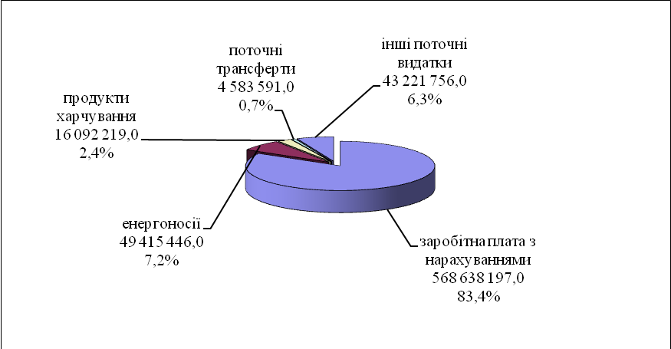

В загальному обсязі видатків загального фонду по галузі «Освіта» касові видатки у розмірі 21 878 715,0 грн. направлено на виконання:
- Програми розвитку системи освіти Броварської міської територіальної громади на 2019-2023 роки становлять 21 854 706,0 грн.,
- Програми оздоровлення та відпочинку дітей на 2022 - 2026 роки – 24 009,0 грн.

Охорона здоров’я

Виконання видаткової частини по цьому розділу становить 98,7 %. За звітний період у сфері охорони здоров’я касові видатки загального фонду Броварської міської територіальної громади становлять 126 514 047,0 грн., що на 28 993 191,0 грн. більше ніж за аналогічний період минулого року.
Виконання видаткової частини бюджету по галузі «Охорона здоров’я» за звітний період характеризується наступними даними:
грн.
КОД | Назва | Касові видатки за  2021 р. | Затверджено з урахуванням внесених змін на  2022 р. | Касові видатки за  2022 р. | % виконання | Відхилення касових видатків  2022  від  2021
2010 | Багатопрофільна стаціонарна медична допомога населенню | 43 251 899 | 72 011 116 | 71 621 516 | 99,5 | 28 369 617
2100 | Стоматологічна допомога населенню | 2 548 100 | 2 500 000 | 2 500 000 | 100,0 | -48 100
2111 | Первинна медична допомога населенню | 43 672 000 | 50 641 900 | 49 392 531 | 97,5 | 5 720 531
2144 | Централізовані заходи з лікування хворих на цукровий та нецукровий діабет | 5 568 857 |  |  |  | -5 568 857
2152 | Інші програми та заходи у сфері охорони здоров'я | 2 480 000 | 3 000 000 | 3 000 000 | 100,0 | 520 000
 | Всього | 97 520 856 | 128 153 016 | 126 514 047 | 98,7 | 28 993 192

Найбільшу питому вагу складають видатки на фінансування КНП «ББКЛ» – 51,0 %, на БМЦ «ПМСД» – 44,3 %, на КНП БМР «Броварська стоматологічна допомога» – 2,2 %, інші програми та заходи в сфері охорони здоров’я – 2,5 %.

грн.
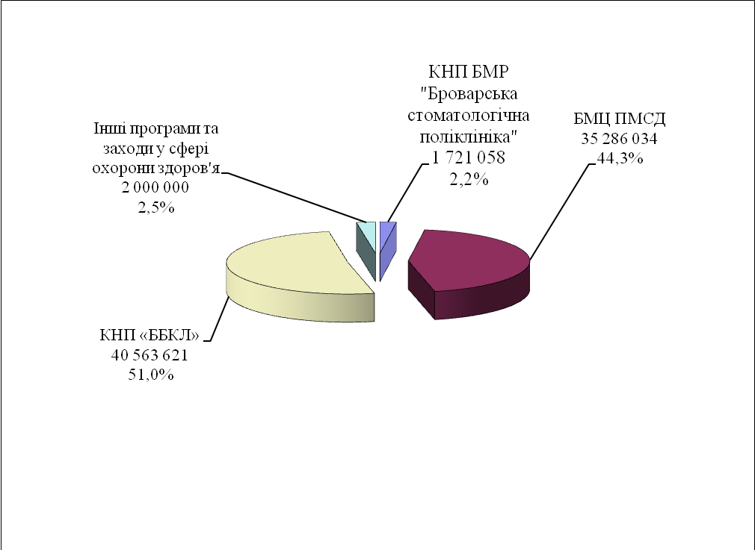

В загальному обсязі видатків по галузі «Охорона здоров’я» касові видатки у розмірі 113 650 062,0 направлено на виконання:
- Програми "Фінансова підтримка для покращення надання вторинної медичної допомоги населенню Броварської міської територіальної громади та відновлення матеріально-технічної бази комунального некомерційного підприємства "Броварська багатопрофільна клінічна лікарня" територіальних громад Броварського районну ради Київської області на 2022 - 2026 роки становлять 58 757 531,0 грн.,
- Комплексної Програми розвитку охорони здоров'я в Броварській міській територіальній громаді на 2022-2026 роки – 54 892 531,0 грн.

Соціальний захист та соціальне забезпечення

Виконання видаткової частини по цьому розділу становить 97,0 %. За звітний період у сфері соціального захисту та соціального забезпечення касові видатки загального фонду Броварської міської територіальної громади становлять 54 060 281,0 грн., що на 1 365 297,0 грн. більше ніж за аналогічний період минулого року.
За рахунок цих коштів утримувались Спеціальний заклад «Броварський міський центр соціальних служб для сім'ї, дітей та молоді», Броварський міський територіальний центр соціального обслуговування, міський Центр комплексної реабілітації дітей з інвалідністю, виконувались програми та заходи.
Виконання видаткової частини бюджету по галузі «Соціальний захист та соціальне забезпечення» за звітний період характеризується наступними даними:

грн.
КОД | Назва | Касові видатки за  2021 р. | Затверджено з урахуванням внесених змін на  2022 р. | Касові видатки за  2022 р. | % виконання | Відхилення касових видатків  2022  від  2021
3030 | Надання пільг з оплати послуг зв'язку, інших передбачених законодавством пільг окремим категоріям громадян та компенсації за пільговий проїзд окремих категорій громадян | 3 358 813 | 3 084 300 | 3 061 818 | 99,3 | -296 995
3050 | Пільгове медичне обслуговування осіб, які постраждали внаслідок Чорнобильської катастрофи | 5 200 286 | 0 | 0 |  | -5 200 286
3104 | Забезпечення соціальними послугами за місцем проживання громадян, які не здатні до самообслуговування у зв'язку з похилим віком, хворобою, інвалідністю | 12 016 134 | 12 657 900 | 12 465 153 | 98,5 | 449 019
3105 | Надання реабілітаційних послуг особам з інвалідністю та дітям з інвалідністю | 13 370 146 | 13 156 490 | 12 333 625 | 93,7 | -1 036 521
3112 | Заходи державної політики з питань дітей та їх соціального захисту | 500 011 | 288 560 | 288 387 | 99,9 | -211 624
3121 | Утримання та забезпечення діяльності центрів соціальних служб | 5 420 306 | 5 205 900 | 5 028 861 | 96,6 | -391 445
3123 | Заходи державної політики з питань сім'ї | 337 918 | 787 000 | 730 597 | 92,8 | 392 679
3133 | Інші заходи та заклади молодіжної політики | 519 622 | 334 340 | 275 298 | 82,3 | -244 324
3140 | Оздоровлення та відпочинок дітей (крім заходів з оздоровлення дітей, що здійснюються за рахунок коштів на оздоровлення громадян, які постраждали внаслідок Чорнобильської катастрофи) | 996 469 | 500 000 | 498 000 | 99,6 | -498 469
3160 | Надання соціальних гарантій фізичним особам, які надають соціальні послуги громадянам похилого віку, особам з інвалідністю, дітям з інвалідністю, хворим, які не здатні до самообслуговування і потребують сторонньої допомоги | 653 787 | 1 031 500 | 1 031 395 | 100,0 | 377 608
3180 | Надання пільг населенню (крім ветеранів війни і праці, військової служби, органів внутрішніх справ та громадян, які постраждали внаслідок Чорнобильської катастрофи), на оплату житлово-комунальних послуг | 1 958 797 | 2 088 000 | 2 079 051 | 99,6 | 120 254
3242 | Інші заходи у сфері соціального захисту і соціального забезпечення | 8 362 695 | 16 599 300 | 16 268 096 | 98,0 | 7 905 401
 | Всього | 52 694 984 | 55 733 290 | 54 060 281 | 97,0 | 1 365 297

В загальному обсязі касових видатків по галузі «Соціальний захист та соціальне забезпечення» враховано кошти у розмірі 24 796 022,0 грн. на виконання:
- Міської програми "З турботою про кожного" на 2021-2023 роки – 21 330 578,0 грн.;
- Програми підтримки молодих сімей та розвитку молоді «Молодь в дії» на 2022-2026 роки – 275 298,0 грн.;
- Міської Програми з надання соціальної та правової допомоги демобілізованим військовослужбовцям та військовослужбовцям, які брали (беруть) участь в антитерористичній операції/операції Об'єднаних сил, їх сім'ям, постраждалим учасникам Революції Гідності, бійцям добровольцям АТО та борців за незалежність України у ХХ столітті на 2022 - 2026 роки – 1 060 523,0 грн.;
- Комплексної Програми підтримки сім'ї та захисту прав дітей "Щаслива родина - успішна країна" до 2022 року – 1 631 623,0 грн.;
- Програми оздоровлення та відпочинку дітей на 2022 - 2026 роки – 498 000,0 грн.

Культура

Виконання видаткової частини по цьому розділу становить 80,5 %. За звітний період у сфері культури касові видатки загального фонду Броварської міської територіальної громади становлять 22 793 242,0 грн., що на 2 733 812,0 грн. менше ніж за аналогічний період минулого року.
Виконання видаткової частини бюджету по установах культури за звітний період характеризується наступними даними:

грн.
КОД | Назва | Касові видатки за  2021 р. | Затверджено з урахуванням внесених змін на  2022 р. | Касові видатки за  2022 р. | % виконання | Відхилення касових видатків  2022  від  2021
4030 | Забезпечення діяльності бібліотек | 6 035 573 | 7 111 929 | 5 811 541 | 81,7 | -224 032
4040 | Забезпечення діяльності музеїв і виставок | 1 237 210 | 1 465 400 | 1 124 479 | 76,7 | -112 731
4060 | Забезпечення діяльності палаців і будинків культури, клубів, центрів дозвілля та інших клубних закладів | 15 682 218 | 18 337 259 | 14 680 094 | 80,1 | -1 002 124
4081 | Забезпечення діяльності інших закладів в галузі культури і мистецтва | 1 462 882 | 1 220 000 | 1 067 727 | 87,5 | -395 155
4082 | Інші заходи в галузі культури і мистецтва | 1 109 171 | 170 000 | 109 401 | 64,4 | -999 770
 | Всього | 25 527 054 | 28 304 588 | 22 793 242 | 80,5 | -2 733 812

За рахунок цих видатків утримувались 5 бібліотек, Комунальний заклад клубного типу «Культурно-інноваційна платформа «ТепЛиця», Комунальний заклад «Міський культурний центр», міський клуб, будинок культури с. Княжичі, будинок культури с. Требухів, сільський клуб с. Переможець, краєзнавчий музей, централізована бухгалтерія.
Найбільшу питому вагу за економічною структурою складають видатки на заробітну плату з нарахуваннями – 79,3 %, на енергоносії – 13,3 %, інші поточні видатки – 7,3 %.
грн.
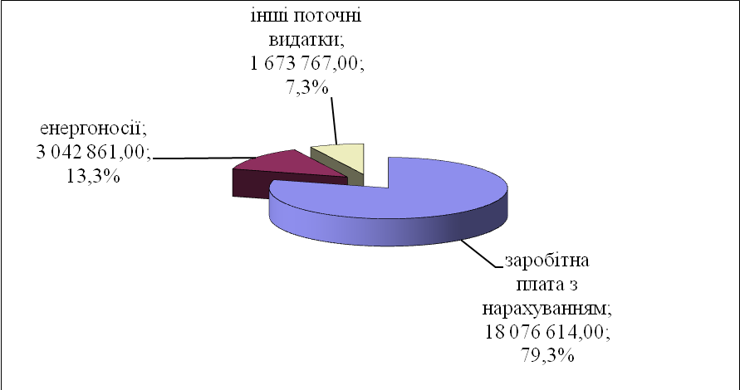

В загальному обсязі касових видатків по галузі «Культура» враховано кошти на фінансування Програми розвитку культури Броварської міської територіальної громади на 2022-2026 р.р. у сумі 109 401,0 грн.

Фізична культура і спорт

Виконання видаткової частини по цьому розділу становить 90,4%. За звітний період у сфері фізичної культури та спорту касові видатки загального фонду Броварської міської територіальної громади становлять 36 410 662,0 грн., що на 6 550 947,0 грн. менше ніж за аналогічний період минулого року.
За рахунок коштів по даному розділу утримувалися дві ДЮСШ, централізована бухгалтерія, спорткомплекс “Світлотехніка”, плавальний басейн “Купава”, надавалась фінансова підтримка КП «Оздоровчо-реабілітаційний центр» та «Міський футбольний клуб «Бровари», проводились спортивні заходи. Виконання видаткової частини бюджету по закладам фізичної культури та спорту характеризується такими даними:

грн.
КОД | Назва | Касові видатки за  2021 р. | Затверджено з урахуванням внесених змін на  2022 р. | Касові видатки за  2022 р. | % виконання | Відхилення касових видатків  2022  від  2021
5011 | Проведення навчально-тренувальних зборів і змагань з олімпійських видів спорту | 2263619 | 2 000 000 | 1 999 757 | 100,0 | -263 862
5031 | Утримання та навчально-тренувальна робота комунальних дитячо-юнацьких спортивних шкіл | 21561025 | 20 744 180 | 18 004 525 | 86,8 | -3 556 500
5041 | Утримання та фінансова підтримка спортивних споруд | 17347888 | 16 261 300 | 15 466 638 | 95,1 | -1 881 250
5063 | Забезпечення діяльності централізованої бухгалтерії | 1789077 | 1 254 400 | 939 742 | 74,9 | -849 335
 | Всього | 42 961 609 | 40 259 880 | 36 410 662 | 90,4 | -6 550 947

Найбільшу питому вагу за економічною структурою складають видатки на заробітну плату з нарахуваннями – 71,8 %, фінансова підтримка КП "Оздоровчо-реабілітаційний центр" та міського футбольного клубу «Бровари» – 16,0 %, проведення навчально-тренувальних зборів і змагань – 5,5 %, енергоносії – 3,8 %, інші поточні видатки – 2,9 %.

грн.
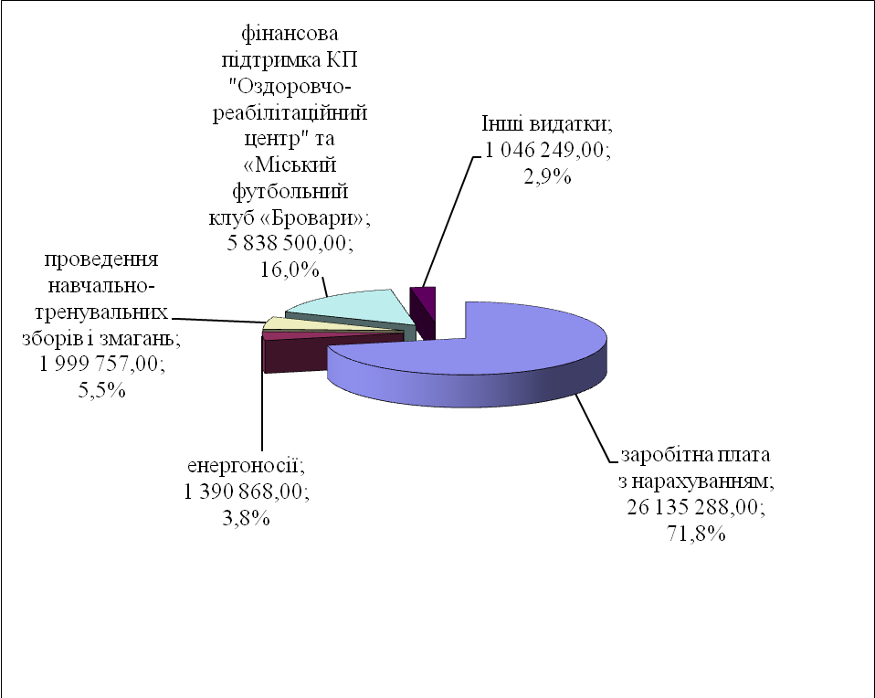

В загальному обсязі касових видатків по галузі «Фізична культура та спорт» враховано кошти у розмірі 7 838 257,0 на фінансування Програм:
- Програма розвитку фізичної культури і спорту Броварської міської територіальної громади на 2022-2026 роки – 1 999 757,0 грн.;
- Програма фінансової підтримки комунального підприємства Броварської міської ради Броварського району Київської області "Міський футбольний клуб "Бровари" на 2022-2026 роки – 1 538 500,0 грн.;
- Програма фінансової підтримки комунального підприємства «Оздоровчо-реабілітаційний центр» Броварської міської ради Броварського району Київської області на 2022-2026 роки – 4 300 000,0 грн.

Житлово-комунальне господарство

Виконання видаткової частини по цьому розділу становить 98,1 %. За звітний період у сфері житлово – комунального господарства касові видатки загального фонду Броварської міської територіальної громади становлять 254 783 219,0 грн., що на 66 100 472,0 грн. більше ніж за аналогічний період минулого року по загальному фонду бюджету міста Бровари та направлені на виконання:
- Програми «Питна вода Броварської територіальної громади на 2019-2023 роки – 91 753,0 грн.;
- Програма проведення робіт з обстеження пошкоджених об’єктів Броварської міської територіальної громади на 2022 рік – 6 000,0 грн.;
- Програми будівництва, капітального ремонту, утримання об'єктів житлового фонду, благоустрою та соціально-культурного призначення Броварської міської територіальної громади на 2019-2023 роки – 177 809 861,0 грн.;
- Програми відшкодування різниці в тарифах на послуги з постачання теплової енергії та постачання гарячої води для споживачів категорії «населення» комунального підприємства Броварської міської ради Броварського району Київської області «Броваритепловодоенергія» на 2021 – 2022 роки – 40 581 729,0 грн.;
- Програми фінансової підтримки комунальних підприємств Броварської міської територіальної громади на 2021 - 2026 роки – 8 309 876,0 грн.;

- Програма фінансової підтримки комунального підприємства Броварської міської ради Броварського району Київської області "Броваритепловодоенергія" на 2021 - 2026 роки – 27 984 000,0 грн.

Економічна діяльність

Виконання видаткової частини по цьому розділу становить 40,6 %. За звітний період касові видатки загального фонду Броварської міської територіальної громади становлять 1 747 200,0 грн., що на 695 403,0 грн. більше ніж за аналогічний період минулого року та направлені на виконання:
- Програми оформлення права власності на нерухоме майно Броварської міської територіальної громади на 2021-2025 роки – 62 870,0 грн.;

- Програми визначення ринкової (оціночної) вартості комунального майна Броварської міської територіальної громади, для цілей оренди та приватизації на 2020-2021 роки – 13 000,0 грн.;

- Програми відшкодування витрат на утримання тимчасово вільних об'єктів комунальної власності Броварської міської територіальної громади на 2022-2026 роки – 27 717,0 грн.;

- Програми здешевлення вартості іпотечних кредитів для мешканців Броварської міської територіальної громади на 2022-2042 роки – 387 413,0 грн.;

- Програма прийняття безхазяйного майна та відумерлої спадщини у комунальну власність Броварської міської територіальної громади на 2022-2026 роки – 3 000,0 грн.;

- Програми фінансової підтримки Броварської міської ради Броварського району Київської області «Центр інформаційних технологій міста» на 2022 рік – 962 627,0 грн.;

- членські внески до асоціацій органів місцевого самоврядування – 253 573,0 грн.;

- здійснення заходів із землеустрою – 37 000,0 грн.

Інша діяльність

Виконання видаткової частини по цьому розділу становить 84,8 %. За звітний період касові видатки загального фонду Броварської міської територіальної громади становлять 31 646 721,0 грн., що на 23 202 982,0 грн. більше ніж за аналогічний період минулого року та направлені на виконання:
- Цільової програми захисту населення і територій від надзвичайних ситуацій техногенного та природного характеру у Броварській міській територіальній громаді на 2022-2026 роки – 270 369,0 грн.;
- Цільова програма заходів та робіт з мобілізаційної підготовки та військової служби в Броварській міській територіальній громаді на 2022-2026 роки – 46 075,0 грн.;
- Програми заходів з територіальної оборони в Броварській міській територіальній громаді на 2022 рік – 22 241 118,0 грн.;
- Програми забезпечення громадського порядку та громадської безпеки на території Броварської міської територіальної громади на 2022 рік – 183 900,0 грн.;
- на обслуговування місцевого боргу у сумі 8 905 259,0 грн.

Міжбюджетні трансферти

Виконання видаткової частини по цьому розділу становить 17,5 %. За звітний період касові видатки загального фонду Броварської міської територіальної громади становлять 14 876 786,0 грн., що на 41 553 714,0 грн. менше ніж за аналогічний період минулого року та направлені на:
- субвенцію з місцевого бюджету бюджету Калитянської селищної ради на здійснення програм та заходів за рахунок коштів місцевих бюджетів – 99 500,0 грн.;
- Цільову комплексну програму профілактики злочинності, зміцнення правопорядку, охорони прав і свободи громадян на території Броварської міської територіальної громади на 2022 – 2023 роки – 1 172 687,0 грн.;
- Програму забезпечення громадського порядку та громадської безпеки на території Броварської міської територіальної громади на 2022 рік – 285 000,0 грн.;
- Програму заходів з територіальної оборони в Броварській міській територіальній громаді на 2022 рік – 2 036 265,0 грн.;
- реверсну дотацію – 11 283 334,0 грн.

СПЕЦІАЛЬНИЙ ФОНД

Видаткова частина бюджету по спеціальному фонду бюджету Броварської міської територіальної громади за 2022 року становить 235 521 905,0 грн., що на 118 023 502,0 грн. менше, ніж за аналогічний період минулого року.

КОД | Назва головного розпорядника коштів, об'єкт | Касові видатки за 2021 р. | Касові видатки за 2022 р. | Відхилення касових видатків 2022 р. від  2022 р.
0100 | Державне управління | 3 557 093 | 79 394 | -3 477 699
1000 | Освіта | 72 430 875 | 43 281 909 | -29 148 966
2000 | Охорона здоров’я | 20 306 441 | 10 013 942 | -10 292 499
3000 | Соціальний захист та соцзабезпечення | 13 522 709 | 278 006 | -13 244 703
4000 | Культура і мистецтво | 953 463 | 351 177 | -602 286
5000 | Фізична культура і спорт | 7 948 762 | 6 384 752 | -1 564 010
6000 | Житлово-комунальне господарство | 159 069 565 | 5 169 004 | -153 900 561
7000 | Економічна діяльність | 237 782 206 | 149 910 274 | -87 871 932
8000 | Інша діяльність | 696 690 | 2 550 446 | 1 853 756
9000 | Міжбюджетні трансферти | 21 387 605 | 17 503 001 | -3 884 604
 | Разом видатків загального фонду | 537 655 409 | 235 521 905 | -302 133 504
Видатки по спеціальному фонду бюджету здійснювались за рахунок:
- бюджету розвитку – 200 419 766,0 грн.;
- плати за послуги, що надаються бюджетними установами – 17 385 863,0 грн.;
- інші джерела власних надходжень бюджетних установ – 17 716 276,0 грн.

Структура видатків спеціального фонду бюджету 2022 рік
грн.
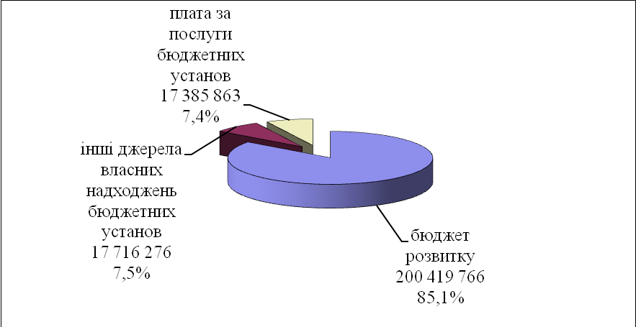

Обсяги фінансування видатків спеціального фонду бюджету
в розрізі джерел надходжень
в порівнянні з аналогічним періодом минулого року

грн.
 | 2 021 | 2 022 | відхилення
бюджет розвитку | 404 326 185,00 | 200 419 766,00 | -203 906 419,00
погашення заборгованості з різниці в тарифах | 73 126 561,00 | 0,00 | -73 126 561,00
плати за послуги, що надаються бюджетними установами | 28 145 819,00 | 17 385 863,00 | -10 759 956,00
цільовий фонд | 1 345 974,00 | 0,00 | -1 345 974,00
охорона та раціональне використання природних ресурсів | 138 000,00 | 0,00 | -138 000,00
інші джерела власних надходжень бюджетних установ | 30 572 870,00 | 17 716 276,00 | -12 856 594,00
всього | 537 655 409 | 235 521 905 | -302 133 504,00

Бюджет розвитку
грн.
КОД | Назва головного розпорядника коштів, об'єкт | Касові видатки за 2021 р. | Затверджено з урахуванням внесених змін на 2022 р. | Касові видатки за 2022 р. | % виконання за 2022 рік | Відхилення касових видатків 2022 р. від 2021 р.
 | Броварська міська рада Київської області, в т.ч.: | 0 | 19 500 | 0 | 0 | 0
7130 | Здійснення заходів із землеустрою | 0 | 19 500 | 0 | 0 | 0
 | Виконавчий комітет Броварської міської ради , в т.ч.: | 3 837 625 | 4 222 532 | 3 494 547 | 82,8 | -343 078
0160 | Придбання обладнання та предметів довгострокового користування | 2 992 435 | 645 028 | 77 654 | 12,0 | -2 914 781
2152 | Інші програми та заходи у сфері охорони здоров"я | 0 | 250 000 | 245 438 | 98,2 | 245 438
7350 | Розроблення схем планування та забудови територій | 22 500 | 1 677 504 | 1 677 503 | 100,0 | 1 655 003
7390 | Розвиток мережі центрів надання адміністративних послуг | 264 000 | 0 | 0 | 0 | -264 000
7670 | Внески до статутного капіталу суб’єктів господарювання | 0 | 300 000 | 300 000 | 100,0 | 300 000
8110 | Заходи із запобігання та ліквідації надзвичайних ситуацій та наслідків стихійного лиха | 558 690 | 0 | 0 | 0 | -558 690
8230 | Інші заходи громадського порядку та безпеки | 0 | 250 000 | 137 900 | 55,2 | 137 900
8240 | Заходи та роботи з територіальної оборони | 0 | 1 100 000 | 1 056 052 | 96,0 | 1 056 052
 | Управління освіти і науки Броварської міської ради, в т.ч.: | 22 080 877 | 15 233 651 | 6 427 308 | 42,2 | -15 653 569
0160 | Придбання обладнання та предметів довгострокового користування | 114 406 | 0 | 0 | 0 | -114 406
1010 | Надання дошкільної освіти | 3 601 167 | 2 158 400 | 1 204 865 | 55,8 | -2 396 302
1021 | Надання загальної середньої освіти закладами загальної середньої освіти | 12 410 784 | 5 469 700 | 4 656 815 | 85,1 | -7 753 969
1061 | Надання загальної середньої освіти закладами загальної середньої освіти за рахунок залишку коштів за освітньою субвенцією на кінець бюджетного періоду | 0 | 6 210 000 | 0 | 0 | 0
1070 | Надання позашкільної освіти закладами позашкільної освіти, заходи із позашкільної роботи з дітьми | 40 708 | 280 000 | 58 176 | 20,8 | 17 468
1141 | Забезпечення діяльності інших закладів у сфері освіти | 1 455 486 | 200 000 | 0 | 0 | -1 455 486
1151 | Забезпечення діяльності інклюзивно-ресурсних центрів за рахунок коштів місцевого бюджету | 14 576 | 100 000 | 24 999 | 25,0 | 10 423
1160 | Забезпечення діяльності центрів професійного розвитку педагогічних працівників | 0 | 32 400 | 31 900 | 98,5 | 31 900
1182 | Виконання заходів, спрямованих на забезпечення якісної, сучасної та доступної загальної середньої освіти «Нова українська школа» за рахунок субвенції з державного бюджету | 2 478 064 | 0 | 0 | 0 | -2 478 064
1200, 1210 | Надання освіти за рахунок субвенції з державного бюджету місцевим бюджетам на надання державної підтримки особам з особливими освітніми потребами | 1 965 686 | 743 151 | 450 553 | 60,6 | -1 515 133
5031 | Утримання та навчально-тренувальна робота комунальних дитячо-юнацьких спортивних шкіл | 0 | 40 000 | 0 | 0 | 0
 | Відділ охорони здоров"я Броварської міської ради, в т.ч.: | 30 253 722 | 7 391 268 | 6 075 678 | 82,2 | -24 178 044
0160 | Придбання обладнання та предметів довгострокового користування | 0 | 0 | 0 | 0 | 0
2010 | Багатопрофільна стаціонарна медична допомога населенню | 7 947 088 | 7 391 268 | 6 075 678 | 82,2 | -1 871 410
2100 | Стоматологічна допомога населенню | 3 361 700 | 0 | 0 | 0 | -3 361 700
2111 | Первинна медична допомога населенню, що надається центрами первинної медичної допомоги | 4 530 551 | 0 | 0 | 0 | -4 530 551
2152 | Інші програми та заходи у сфері охорони здоров"я | 4 467 102 | 0 | 0 | 0 | -4 467 102
7363 | Виконання інвестиційних проектів в рамках здійснення заходів щодо соціально-економічного розвитку окремих територій | 9 947 281 | 0 | 0 | 0 | -9 947 281
 | Управління соціального захисту населення Броварської міської ради, в т.ч.: | 16 747 731 | 47 500 | 0 | 0 | -16 747 731
0160 | Придбання обладнання та предметів довгострокового користування | 42 850 | 47 500 | 0 | 0 | -42 850
3104 | Забезпечення соціальними послугами за місцем проживання громадян, які не здатні до самообслуговування у зв’язку з похилим віком | 539 404 | 0 | 0 | 0 | -539 404
3105 | Надання реабілітаційних послуг особам з інвалідністю та дітям з інвалідністю | 29 970 | 0 | 0 | 0 | -29 970
3221 | Грошова компенсація за належні для отримання жилі приміщення для сімей осіб, визначених абзацами 5-8 пункту 1 статті 10 Закону України «Про статус ветеранів війни, гарантії їх соціального захисту» , для осіб з інвалідністю I-II групи | 9 447 023 | 0 | 0 | 0 | -9 447 023
3223 | Грошова компенсація за належні для отримання жилі приміщення для сімей учасників бойових дій на території інших держав,визначених у абзаці першому пункту 1 статті 10 Закону України «Про статус ветеранів війни, гарантії їх соціального захисту» | 3 258 446 | 0 | 0 | 0 | -3 258 446
6083 | Проектні, будівельно-ремонтні роботи, придбання житла та приміщень для розвитку сімейних та інших форм виховання, наближених до сімейних, та забезпечення житлом | 3 430 038 | 0 | 0 | 0 | -3 430 038
 | Служба у справах дітей Броварської міської ради , в т.ч.: | 45 842 | 22 000 | 0 | 0 | -45 842
0160 | Придбання обладнання та предметів довгострокового користування | 0 | 22 000 | 0 | 0 | 0
3112 | Заходи державної політики з питань дітей та їх соціального захисту | 45 842 | 0 | 0 | 0 | -45 842
 | Відділ культури Броварської міської ради , в т.ч.: | 752 775 | 0 | 0 | 0 | -752 775
4030 | Забезпечення діяльності бібліотек | 109 660 | 0 | 0 | 0 | -109 660
4040 | Забезпечення діяльності музеїв і виставок | 17 050 | 0 | 0 | 0 | -17 050
4060 | Забезпечення діяльності палаців i будинків культури, клубів, центрів дозвілля та інших клубних закладів | 626 065 | 0 | 0 | 0 | -626 065
 | Відділ фізичної культури і спорту Броварської міської ради, в т.ч. | 110 000 | 0 | 0 | 0 | -110 000
5031 | Управління та навчально-тренувальна робота комунальних дитячо-юнацьких спортивних шкіл | 110 000 | 0 | 0 | 0 | -110 000
 | Управління будівництва, житлово-комунального господарства, інфраструктури та транспорту Броварської міської ради , в т.ч.: | 308 906 815 | 330 323 765 | 166 919 232 | 50,5 | -141 987 583
0160 | Придбання обладнання та предметів довгострокового користування | 191 398 | 45 000 | 0 | 0 | -191 398
1021 | Надання загальної середньої освіти закладами загальної середньої освіти | 0 | 14 615 000 | 13 564 630 | 92,8 | 13 564 630
3105 | Надання реабілітаційних послуг особам з інвалідністю та дітям з інвалідністю | 0 | 65 000 | 0 | 0 | 0
6011 | Експлуатація та технічне обслуговування житлового фонду | 15 628 219 | 4 617 000 | 2 461 560 | 53,3 | -13 166 659
6013 | Забезпечення діяльності водопровідно-каналізаційного господарства | 6 000 000 | 0 | 0 | 0 | -6 000 000
6015 | Забезпечення надійної та безперебійної експлуатації ліфтів | 10 904 283 | 6 661 000 | 1 772 132 | 26,6 | -9 132 151
6030 | Організація благоустрою населених пунктів | 49 980 464 | 3 142 675 | 935 312 | 29,8 | -49 045 152
7321 | Будівництво освітніх установ та закладів | 105 312 950 | 127 079 495 | 25 449 009 | 20,0 | -79 863 941
7323 | Будівництво установ та закладів соціальної сфери | 0 | 100 000 | 0 | 0 | 0
7324 | Будівництво установ та закладів культури | 2 068 628 | 0 | 0 | 0 | -2 068 628
7325 | Будівництво споруд, установ та закладів фізичної культури і спорту | 6 402 834 | 1 200 000 | 1 028 805 | 85,7 | -5 374 029
7330 | Будівництво інших об"єктів комунальної власності | 1 634 976 | 10 000 000 | 0 | 0 | -1 634 976
7366 | Реалізація проектів в рамках Надзвичайної кредитної програми для відновлення України | 2 350 611 | 15 200 000 | 3 125 239 | 20,6 | 774 628
7368 | Виконання інвестиційних проектів за рахунок субвенцій з інших бюджетів | 18 776 642 | 0 | 0 | 0 | -18 776 642
7461 | Утримання та розвиток автомобільних доріг та дорожньої інфраструктури за рахунок коштів місцевого бюджету | 67 708 628 | 52 826 495 | 29 454 062 | 55,8 | -38 254 566
7640 | Заходи з енергозбереження | 84 000 | 0 | 0 | 0 | -84 000
7670 | Внески до статутного капіталу суб’єктів господарювання | 21 863 182 | 88 772 100 | 88 353 900 | 99,5 | 66 490 718
7693 | Інші заходи пов’язані з економічною діяльністю | 0 | 2 000 000 | 521 755 | 26,1 | 521 755
8230 | Інші заходи громадського порядку та безпеки | 0 | 3 000 000 | 48 708 | 1,60 | 48 708
8240 | Заходи та роботи з територіальної оборони | 0 | 1 000 000 | 204 120 | 20,4 | 204 120
 | Управління інспекції і контролю Броварської міської ради, в т.ч.: | 141 185 | 0 | 0 | 0 | -141 185
0160 | Придбання обладнання та предметів довгострокового користування | 141 185 | 0 | 0 | 0 | -141 185
 | Фінансове управління Броварської міської ради, в т.ч.: | 21 449 613 | 18 091 380 | 17 503 001 | 96,7 | -3 946 612
0160 | Придбання обладнання та предметів довгострокового користування | 62 008 | 49 990 | 0 | 0 | -62 008
9750 | Субвенція з місцевого бюджету на спів фінансування інвестиційних проектів | 18 408 140 | 0 | 0 | 0 | -18 408 140
9770 | Інші субвенції з місцевого бюджету | 2 979 465 | 240 625 | 236 680 | 98,4 | -2 742 785
9800 | Субвенція державному бюджету на виконання програм соціально-економічного розвитку | 0 | 17 800 765 | 17 266 321 | 97,0 | 17 266 321
 | РАЗОМ видатки по спеціальному фонду | 404 326 185 | 375 351 596 | 200 419 766 | 53,4 | -203 906 419

В загальному обсязі видатків спеціального фонду бюджету за 2022 рік враховано касові видатки на виконання :
- Програми розроблення містобудівної документації населених пунктів Броварської міської територіальної громади Броварського району Київської області на 2021 – 2023 роки – 1 677 504,0 грн.;
- Програми забезпечення громадського порядку та громадської безпеки на території Броварської міської територіальної громади на 2022 рік – 1 034 720,0 грн.;
- Програми заходів з територіальної оборони в Броварській міській територіальній громаді на 2022 рік – 16 604 210,0 грн.;
- Програми розвитку системи освіти Броварської міської територіальної громади на 2019-2023 роки – 5 944 855,0 грн.;
- Програми "Фінансова підтримка для покращення надання вторинної медичної допомоги населенню Броварської міської територіальної громади та відновлення матеріально-технічної бази комунального некомерційного підприємства "Броварська багатопрофільна клінічна лікарня" територіальних громад Броварського районну ради Київської області на 2022 - 2026 роки» – 6 075 678,0 грн.;
- Програми підтримки об'єднань співвласників багатоквартирних будинків та житлово-будівельних кооперативів Броварської міської територіальної громади на 2021-2025 роки – 1 780 391,0 грн.;
- Програми капітального ремонту, модернізації та утримання ліфтів у житлових будинках на території Броварської міської територіальної громадина 2019-2023 роки – 711 132,0 грн.;
- Цільова Програма з будівництва, реконструкції, встановлення та облаштування дитячих ігрових, спортивно-ігрових та спортивних майданчиків Броварської міської територіальної громади на 2018-2022 роки – 143 393,0 грн.;
- Програми фінансової підтримки комунальних підприємств Броварської міської територіальної громади на 2021 - 2026 роки – 845 497,0 грн.;
- Програми фінансової підтримки комунального підприємства Броварської міської ради Броварського району Київської області "Броваритепловодоенергія" на 2021 - 2026 – 797 303,0 грн.;
- Програми будівництва, капітального ремонту, утримання об'єктів житлового фонду, благоустрою та соціально-культурного призначення Броварської міської територіальної громади на 2019-2023 роки – 72 030 593,0 грн.;
- Програма часткової компенсації вартості закупівлі електрогенераторів для забезпечення потреб співвласників багатоквартирних будинків Броварської міської територіальної громади під час проходження опалювального сезону 2022-2023 років – 521 755,0 грн.;
- Програма "Безпечна громада на 2020-2023 роки" – 48 708,0 грн.;
- Цільової комплексної програми профілактики злочинності, зміцнення правопорядку, охорони прав і свободи громадян на території Броварської міської територіальної громади на 2022 – 2023 роки – 1 262 143,0 грн.

ЗАБОРГОВАНІСТЬ

ЗАГАЛЬНИЙ ФОНД

ДЕБІТОРСЬКА ЗАБОРГОВАНІСТЬ

Сума дебіторської заборгованості станом на 01.01. 2023 р. – 78 133,50 грн., в тому числі прострочена - 20 622,10 грн.
- Зменшення порівняно з початком року на 483 400,31 грн.
- Зменшення порівняно з попереднім звітним періодом на 430 009,17 грн.

В розрізі кодів економічної класифікації:
КЕКВ 2110 (оплата праці) – 15 887,56 грн., помилково сплачені кошти по ПДФО та військовому збору;
КЕКВ 2210 (предмети, матеріали, обладнання та інвентар) – 24 958,40 грн., заборгованість по підписці періодичних видань;
Зменшення порівняно з початком року на 514 942,93 грн.
Зменшення порівняно з попереднім звітним періодом на 77 597,21 грн.
КЕКВ 2270 (оплата комунальних послуг та енергоносіїв) – 20 622,10 грн., прострочена, сума відшкодування за оплату електроенергії, заборгованість виникла через військовий стан та припинення діяльності ТОВ «Радімар Консалтинг Груп».
Збільшення порівняно з початком року на 16 488,34 грн.
Зменшення порівняно з попереднім звітним періодом на 1 262,12 грн.
КЕКВ 2800 (інші поточні видатки) – 16 665,44 грн., заборгованість виникла у зв’язку зі сплатою авансового внеску 2% Броварському міському районному відділу державної виконавчої служби відповідно до ЗУ «Про виконавче впровадження» від 02.06.2016р. №1404-YIII.
Зменшення порівняно з початком року на 833,28 грн.
Порівняно з попереднім звітним періодом без змін.

КРЕДИТОРСЬКА ЗАБОРГОВАНІСТЬ

Сума кредиторської заборгованості на звітну дату – 1 617 449,64 грн.
Порівняно з початком року збільшення на 1 211 086,04 грн.
Зменшення порівняно з попереднім звітним періодом на 7 798 294,84 грн.

В розрізі кодів економічної класифікації:
КЕКВ 2210 (предмети, матеріали, обладнання та інвентар) – 487 707,75 грн.,
а саме:
45 920,00 грн. – по виконкому БМР, заборгованість за товари (електролампи, ноутбуки), не проведено Броварським УДКСУ відповідно до п.19 Постанови № 590 КМУ від 09.06.2021;
750,00 грн., придбання сумки для ноутбука, не проведено Броварським УДКСУ;
407 837,75 грн. – заборгованість виникла за придбання ноутбуків, шнурів для електрообладнання в укриття, миючих засобів, підписку журналів, по управлінню освіти Броварської міської ради, не проведено Броварським УДКСУ відповідно до п.19 Постанови № 590 КМУ від 09.06.2021;
33 200,00 грн. - заборгованість за придбання канцтоварів, для Броварського міського центру соціального обслуговування, не проведено Броварським УДКСУ;
Збільшення порівняно з початком року на всю суму.
Зменшення порівняно з попереднім звітним періодом на 753 879,44 грн.
КЕКВ 2240 (комунальні послуги) – 541 161,30 грн., а саме:
68 134,94 грн. – заборгованість виникла за ремонт електричної мережі, відеоспостереження, послуги по обслуговуванню електрообладнання по управлінню освіти, не проведено Броварським УДКСУ;
33 416,27 грн. - за страхування орендного майна, геодезія по ЗОШ №6 по вулиці Герцена,3;
27 349,60 грн. - заборгованість за послуги БТІ, семінар для медичних працівників, не проведено Броварським УДКСУ відповідно до п.19 Постанови № 590 КМУ від 09.06.2021;
49 500,00 грн. - за послуги з розроблення технічної документації з нормативної грошової оцінки земель по КП «Бровари – Землеустрій», не проведено Броварським УДКСУ;
12 000,00 грн. - розробка технічної документації із землеустрою по вулиці Героїв України, не проведено Броварським УДКСУ;
150 760,49 грн. - за поточний ремонт з облаштування опорного пункту поліцейського офіцера громади сектору в селах Княжичі та Требухів, не проведено Броварським УДКСУ;
Збільшення порівняно з початком року на всю суму.
Зменшення порівняно з попереднім звітним періодом на 180 746,25 грн.
КЕКВ 2270 (оплата комунальних послуг та енергоносіїв) – 15 630,99 грн., заборгованість виникла по управлінню освіти, соціальному захисту, не проведена Броварським УДКСУ.
Збільшення порівняно з початком року на всю суму.
Зменшення порівняно з попереднім звітним періодом на 504 052,05 грн.
КЕКВ 2282 (окремі заходи по реалізації державних програм, не віднесені до заходів розвитку) – 117 458,00 грн., а саме:
21 120,00 грн. - за курси підвищення кваліфікації з пожежної безпеки, працівників управління освіти, не проведено Броварським УДКСУ;
4 960,00 грн. - за навчання працівників культури у сфері закупівель, не проведено Броварським УДКСУ;;
15 000,00 грн. - заборгованість виникла за проведення семінару, не проведено Броварським УДКСУ;
76 378,00 грн. - по програмі «Прийняття безхазяйного майна та від умерлої спадщини у комунальну власність БМТГ на 2022-2026 роки», виникла заборгованість по програмі «Оформлення прав власності на нерухоме майно БМТГ на 2021-2025 роки»,не проведено Броварським УДКСУ;
Збільшення порівняно з початком року на всю суму.
Зменшення порівняно з попереднім звітним періодом на 39 201,54 грн.
КЕКВ 2610 (субсидії і поточні трансферти) - 341 821,00 грн., а саме:
292 693,00 грн. - субсидії та поточні трансферти за рахунок субвенцій з Державного бюджету Управлінням соціального захисту населення не зареєстровані бюджетні фінансові зобов’язання за відсутністю кошторисних призначень;
49 128,00 грн. - за проектно-кошторисну документацію по КП «Бровари -Благоустрій», не проведено Броварським УДКСУ;
Збільшення порівняно з початком року на 3 725 696,27 грн.
Зменшення порівняно з попереднім звітним періодом на 3 676 568,27 грн.
КЕКВ 2700 (соціальне забезпечення) – 113 670,60 грн., за рахунок субвенцій з Держбюджету, надання пільг окремим громадянам з оплати послуг зв’язку.

ПРОСТРОЧЕНА КРЕДИТОРСЬКА ЗАБОРГОВАНІСТЬ
ПО ЗАГАЛЬНОМУ ФОНДУ

Сума простроченої кредиторської заборгованості на звітну дату – 966 509,43 грн., а саме:
КЕКВ 2210 ( предмети, матеріали та обладнання) – 318 280,64 грн., а саме:
45 920,00 грн. – по виконкому БМР, заборгованість за товари (електролампи, ноутбуки);
750,00 грн. - придбання сумки для ноутбука, не проведено Броварським УДКСУ;
271 610,64 грн. - заборгованість виникла за придбання шнурів для електрообладнання в укриття, миючих засобів, підписку журналів, по управлінню освіти Броварської міської ради;
КЕКВ 2240 (оплата послуг) – 144 497,56 грн., а саме:
77 973,55 грн. - заборгованість виникла за ремонт електричної мережі по управлінню освіти Броварської міської ради;
49 798,01 грн. - за поточний ремонт з облаштування опорного пункту поліцейського офіцера громади сектору в селі Княжичі;
16 726,00 грн. - за послуги з розроблення технічної документації з нормативної грошової оцінки земель по КП «Бровари –Землеустрій»;
КЕКВ 2270 (оплата комунальних послуг та енергоносіїв) – 7 369,63 грн., заборгованість виникла по управлінню освіти.
КЕКВ 2280 (дослідження і розробки, окремі заходи по реалізації державних програм) – 40 870,00 грн., виникла заборгованість по програмі «Оформлення прав власності на нерухоме майно БМТГ на 2021-2025 роки» та по програмі «Прийняття безхазяйного майна та відумерлої спадщини у комунальну власність БМТГ на 2022-2026 роки», не проведено Броварським УДКСУ;
КЕКВ 2610 (субсидії і поточні трансферти) - 341 821,00 грн., а саме:
292 693,00 грн. - субсидії та поточні трансферти за рахунок субвенцій з Державного бюджету;
49 128,00 грн., за проектно-кошторисну документацію по КП «Бровари-Благоустрій».
КЕКВ 2700 (соціальне забезпечення) – 113 670,60 грн., за рахунок субвенцій з Держбюджету.

СПЕЦІАЛЬНИЙ ФОНД

ДЕБІТОРСЬКА ЗАБОРГОВАНІСТЬ

Дебіторська заборгованість станом на 01.01. 2022 р. – 48 633,32 грн., прострочена, по комунальному підприємству плавальний басейн «Купава».
Зменшення порівняно з початком року на 13 978,16 грн.
Порівняно з попереднім звітним періодом зменшення на 32 843,00 грн.

В розрізі кодів економічної класифікації видатків:
КЕКВ 2270 (оплата комунальних послуг та електроенергії) – 46 202,22 грн., заборгованість по відшкодуванню орендарями послуг за водопостачання та електроенергію.
Порівняно з початком року зменшення на 9 602,60 грн.
Порівняно з попереднім звітним періодом без змін.
КЕКВ 2800 (Інші поточні видатки) – 2 431,10 грн., по сплаті земельного податку.

КРЕДИТОРСЬКА ЗАБОРГОВАНІСТЬ

Кредиторська заборгованість станом на 01.01.2023 р. –8 632 151,82 грн., в тому числі прострочена – 376 907,90 грн.
Збільшення порівняно з початком року на 8 612 651,82 грн.
Зменшення порівняно з попереднім звітним періодом на 6 987 526,92 грн.
В розрізі кодів економічної класифікації:
КЕКВ 2210 (предмети, матеріали, обладнання та інвентар) – 1 074,82 грн., придбання господарських товарів по басейну «Купава», не проведено Броварським УДКСУ термін оплати якої не настав.
КЕКВ 2230 ( продукти харчування) – 3 425,20 грн., за продукти харчування в загальноосвітніх школах та дитячих садках, термін оплати якої не настав, не проведено Броварським УДКСУ.
КЕКВ 2240 (оплата послуг) - 680,00 грн., за страхування відвідувачів, по басейну «Купава», не проведено Броварським УДКСУ, термін оплати якої не настав, не проведено Броварським УДКСУ.
КЕКВ 2281 (дослідження і розробки, окремі заходи) – 19 500,00 грн., Броварська міська рада повідомляє, що кредиторська заборгованість станом на 01.01.2023 року складає 19 500,00 грн. Це суми заборгованості за експертно – оціночні послуги ПП «Експертиза – центр», згідно з договорами № 2-45/24 від 11.02.2014р. – 3 500,00 грн.; № 2 - 45/83 від 10.02.2014р. –
- 9 500,00 грн.; № 2-45/82 від 10.02.2014р. – 6 500,00 грн. Термін оплати відповідно до договорів 21.02.2014 р. та 24.02.2014р. Бюджетні фінансові зобов’язання станом на 01.01.2023 р. не зареєстровані в УДКСУ у зв’язку з тим, що на рахунки Броварської міської ради накладено арешт, прострочена.
КЕКВ 2800 (інші поточні видатки) – 4,50 грн., по сплаті земельного податку.
КЕКВ 3000 (капітальні видатки) – 8 607 467,30 грн., в тому числі прострочена – 357 407,90 грн.
КЕКВ 3110 (придбання обладнання і предметів довгострокового користування) – 7 083 962,94 грн., придбання ноутбуків для виконкому Броварської міської ради, придбання планшетів, комп’ютерів та автобуси для управлінні освіти в тому числі прострочена 120 609,67 грн., не проведено Броварським УДКСУ;
КЕКВ 3122 (капітальне будівництво) – 140 066,22 грн., за технічний нагляд будівництва ЗОШ №10 по вулиці С.Петлюри, прострочена - 29 760,22 грн., не проведено Броварським УДКСУ;
КЕКВ 3132 (капітальний ремонт інших об’єктів) – 1 002 082,92 грн., в тому числі прострочена – 15 000,00 грн., не проведено Броварським УДКСУ, а саме:
49 989,50 грн. - проект капітального ремонту дитячого майданчика по вулиці Чорних Запорожців;
30 000,00 грн. – сертифікат по капремонту шатрового даху Княжицької ЗОШ та спортивного залу ЗОШ №5 міста Бровари;
6 260,20 грн. - експертиза капітального ремонту дитячого майданчика по вулиці Чорних Запорожців;
915 833,22 грн. - капітальний ремонт системи зовнішнього освітлення вулиць в місті Бровари;
КЕКВ 3210 (капітальні трансферти підприємства) – 192 038,01 грн., прострочена, погашення фінансового лізингу та комісії;
КЕКВ 3142 (реконструкція та реставрація інших об’єктів) – 189 317,21 грн.,
авторський нагляд «Реконструкція (ясла-садка) комбінованого типу «Зірочка» по вулиці Ярослава Мудрого, термін оплати якої не настав, не проведено Броварським УДКСУ.

Начальник
фінансового управління Наталія ПОСТЕРНАК

